T.C.
ATATÜRK ÜNİVERSİTESİ

TOPLUMSAL DUYARLILIK PROJELERİ KOORDİNASYON BİRİMİ

PLANINI KENDİN YAP
Proje No: 60C395BC55A7D

SONUÇ RAPORU

Proje Danışmanı
Dr. Öğr. Üyesi Hasret YALÇINÖZ BAYSAL
Hemşirelik Fakültesi

Proje Yürütücüsü
Öğr. Gör. Mine Cengiz
Hemşirelik Fakültesi

Araştırmacılar Sevgi Bal
Hatice Koç
Hale Rumeysa SEÇER
Halime KAYA
İbrahim Halil AKBOZ
İrem ORUÇ
Kadir BAHAR
Kübra DERİN

Temmuz 2021 ERZURUM

ÖNSÖZ

Bu projede; Yakutiye ilçesine bağlı Güzelova Mahallesi Taziye evinde toplanan kadınlara Aile Planlaması eğitimi verilmiştir. Bireylerin, ailelerin kendi iradeleri ile istedikleri sayıda çocuk sahibi olmalarını sağlamak, bireyleri ve aileleri üreme sağlığı konusunda eğitmek, anne ölümlerini önlemek ve sağlığını korumak, yüksek riskli ve istenilmeyen gebelikleri önlemek amacıyla kırsal bölgede yaşayan ve sağlık hizmetlerine ulaşmada daha dezavantajlı olan kadınlarımızın aile planlaması yöntemleri hakkındaki farkındalıkları arttırılmıştır. Projeden sağlanan 700 TL‘lik bütçe ile kadınlarımıza el dezenfektanı verilmiştir. Proje ekibi olarak; kırsal bölgede yaşayan kadınlarımızın bu kapsamda desteklenmeleri ve bilgilenmelerine katkı sunan Toplumsal Duyarlılık Projeleri Uygulama ve Araştırma Merkezi’ne teşekkürlerimizi sunarız.

ÖZET

Proje; Yakutiye ilçesine bağlı Güzelova Mahallesi Taziye evinde toplanan kadınlara Aile Planlaması eğitimi verilerek; ailelerin çocuk sahibi olabilmesini desteklemek, doğum ve sonrası dönemde kadın sağlını korumak. toplumu üreme sağlığı konusunda bilinçlendirmek, riskli adölesan ve ileri yaş gebeliklerini kontrol etmek, beklenmeyen gebelikleri önlemek, planlı gebeliği desteklemek, aşırı doğurganlığı önlemek, hamilelikler arası sağlıklı bir zaman dilimi oluşturmak, sağlıklı çocuklardan oluşan sağlıklı bir toplum oluşturmak, kırsal bölgede yaşayan ve sağlık hizmetlerine ulaşmada daha dezavantajlı olan kadınlarımızın yanlarında olduğumuzu hissettirmek ve onların farkındalıklarını arttırmak amacıyla yapılmıştır. Bu etkinlik sayesinde kırsal bölgede yaşayan ve sağlık hizmetlerine ulaşmada daha dezavantajlı olan kadınlarımızın yanlarında olduğumuz hissettirilmiş ve onların aile planlaması yöntemlerine yönelik farkındalıkları arttırılmıştır. Proje kapsamında; pandemi kurallarına da dikkat ederek eğitim gerçekleştirilmiş, el dezenfektanı verilmiştir.
Anahtar Kelimeler: Aile planlaması, farkındalık, sağlık

MATERYAL VE YÖNTEM

Araştırmanın Türü

Bu araştırma Toplumsal Destekli Araştırma Projesidir.

Araştırmanın Yapıldığı Yer ve Zaman

Proje ekibi tarafından, 07.07.2021 tarihinde Yakutiye ilçesine bağlı Güzelova Mahallesi Taziye evinde gerçekleştirilmiştir.

Projenin Uygulanışı

Bu projede öncelikle köy muhtarı ile görüşüp köyündeki kadınlara yönelik etkinlik planımızı anlattık. Etkinlik tarihinde kadınların Taziye evinde toplamasını rica ettik. Projede öncelikle; eğitim sunumu ve afişi hazırlanmıştır. Daha sonra afiş bastırılmış, el dezenfektanı alınmıştır. Proje kapsamında; pandemi kurallarına da dikkat ederek kadınlara aile planlaması yöntemleri hakkında bilgi verilip soru-cevap şeklinde geri dönüş alınmıştır. Proje ekibi tarafından; 07.07.2021 tarihinde saat 10:00-12:00 arasında eğitim verilmiştir. Eğitim bittikten sonra.el dezenfektanı verilmiştir.

Proje Etkinliğine Ait Görseller

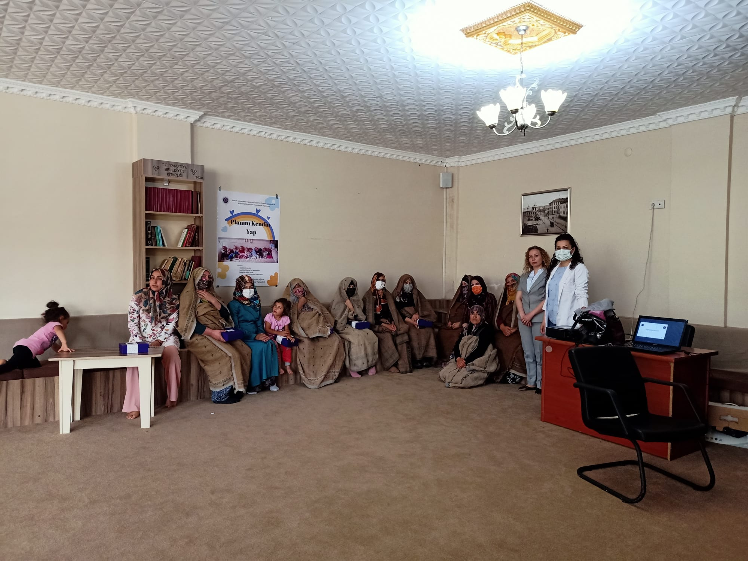
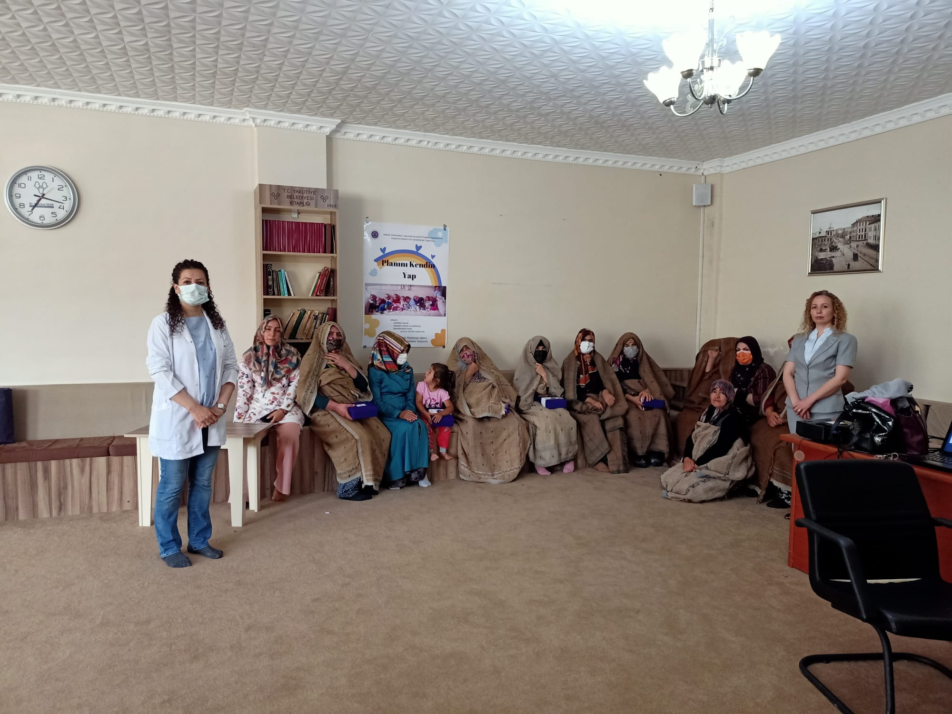

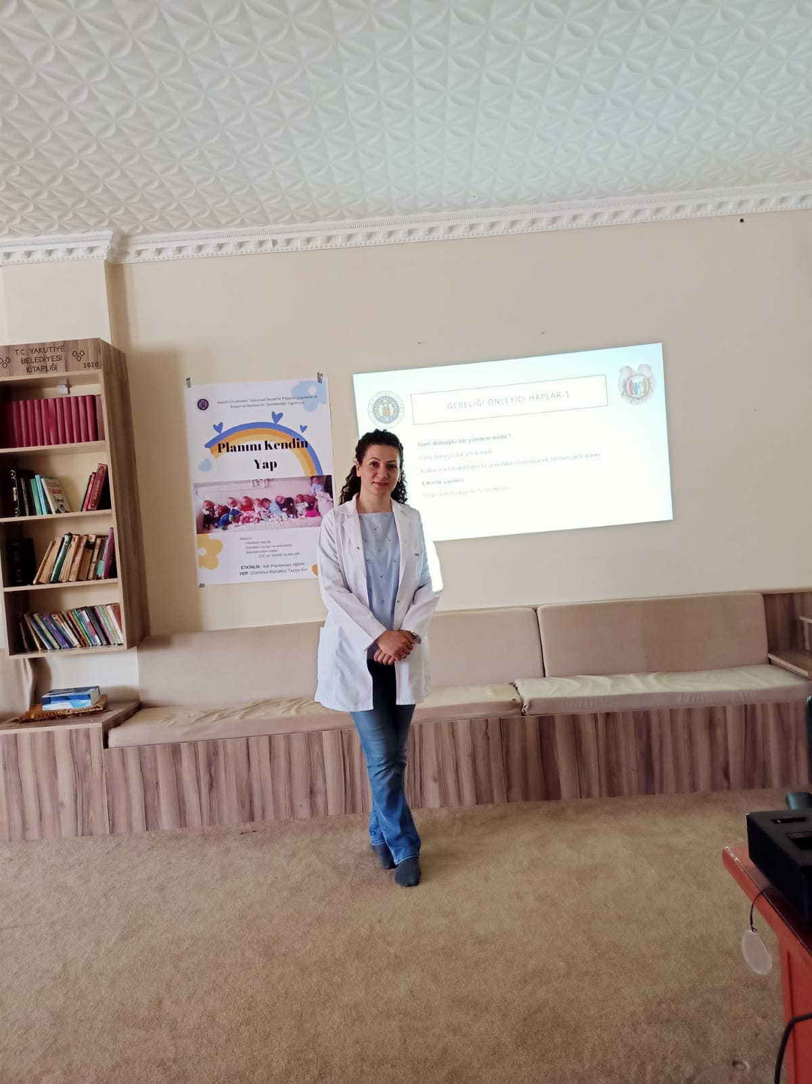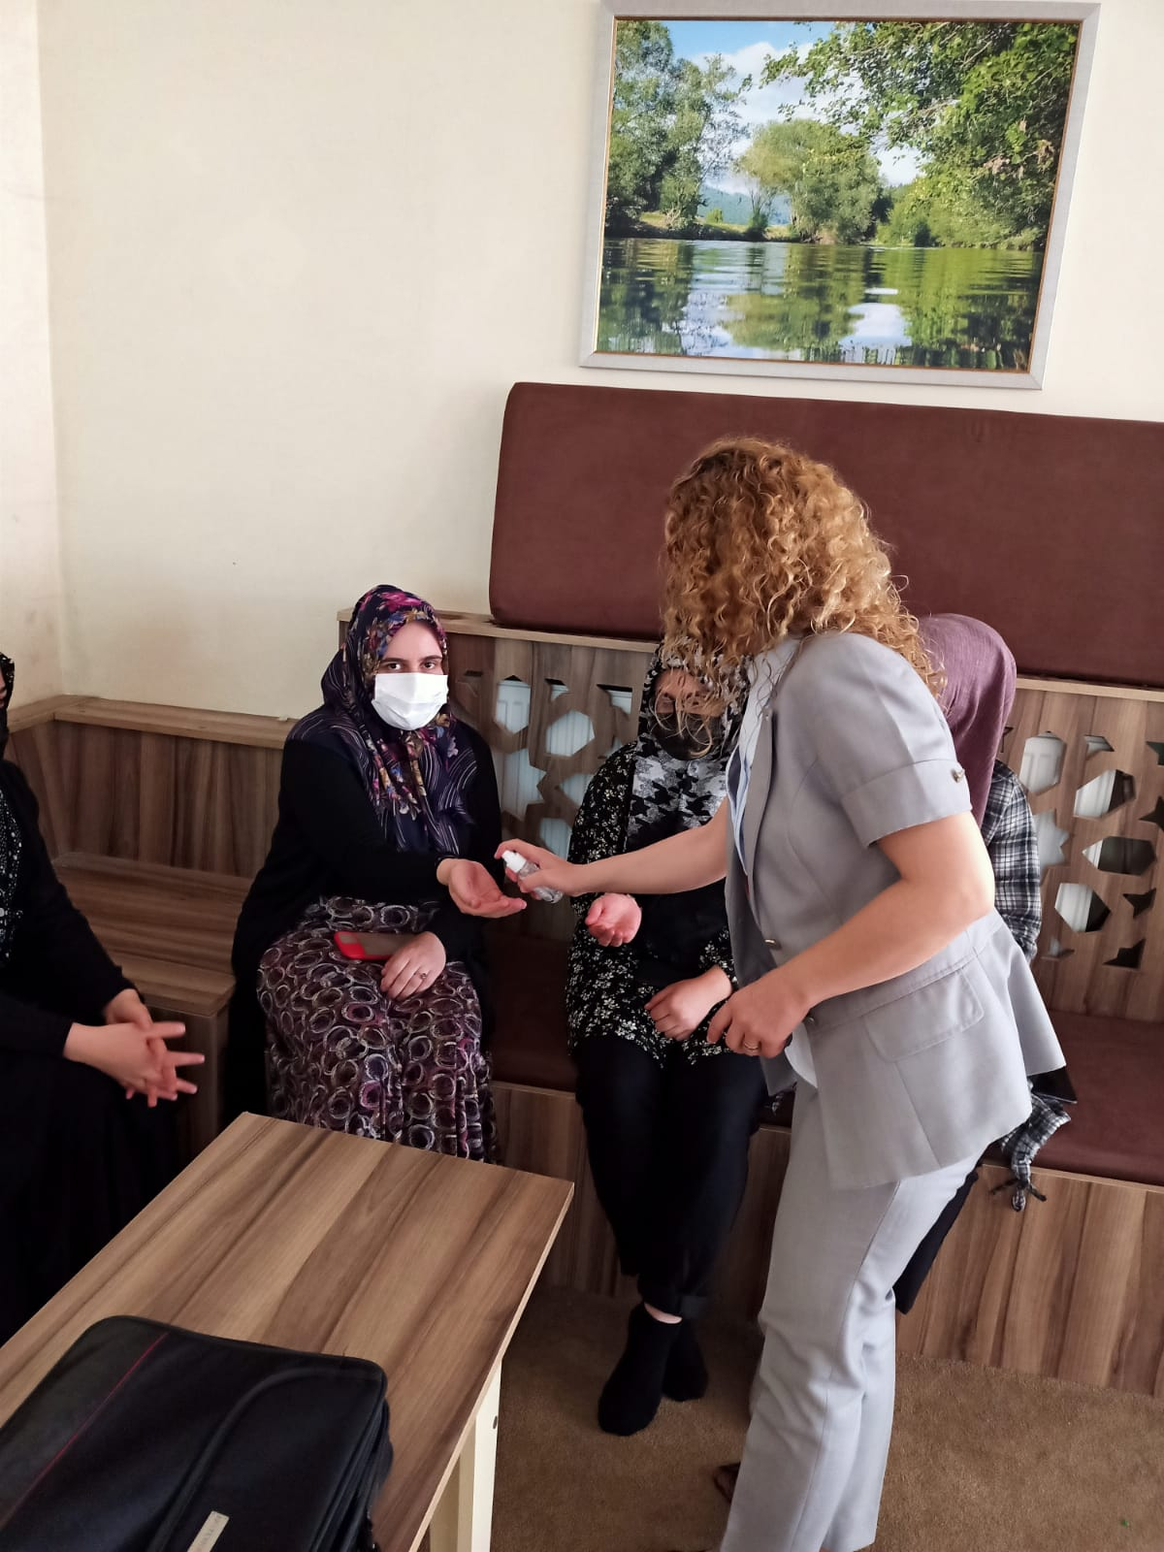
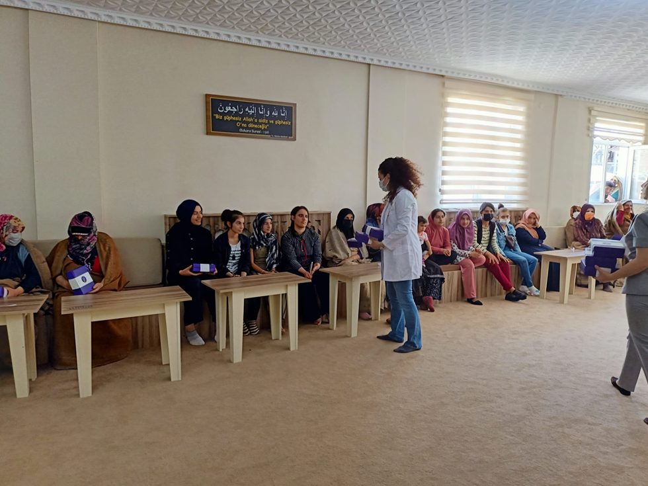

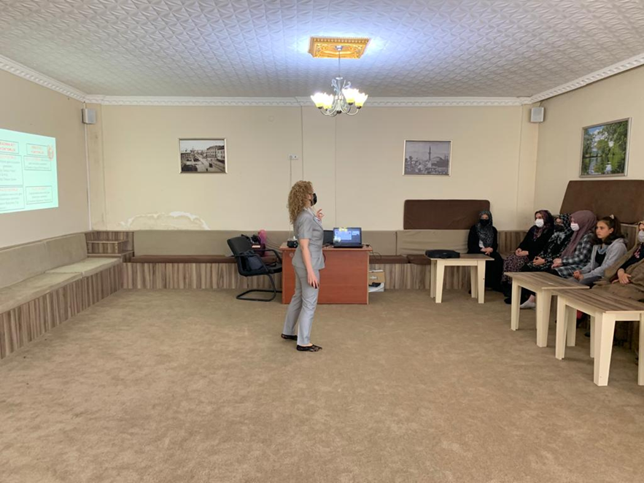
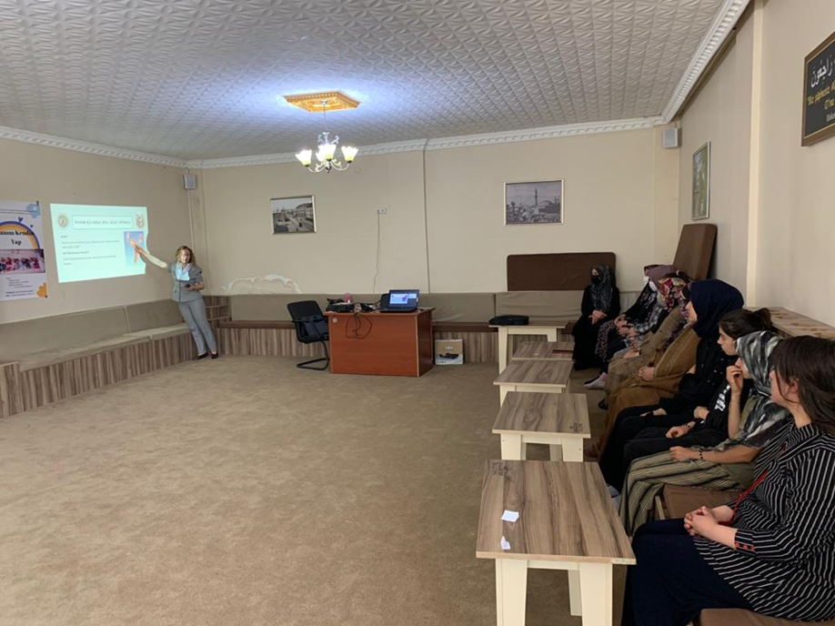

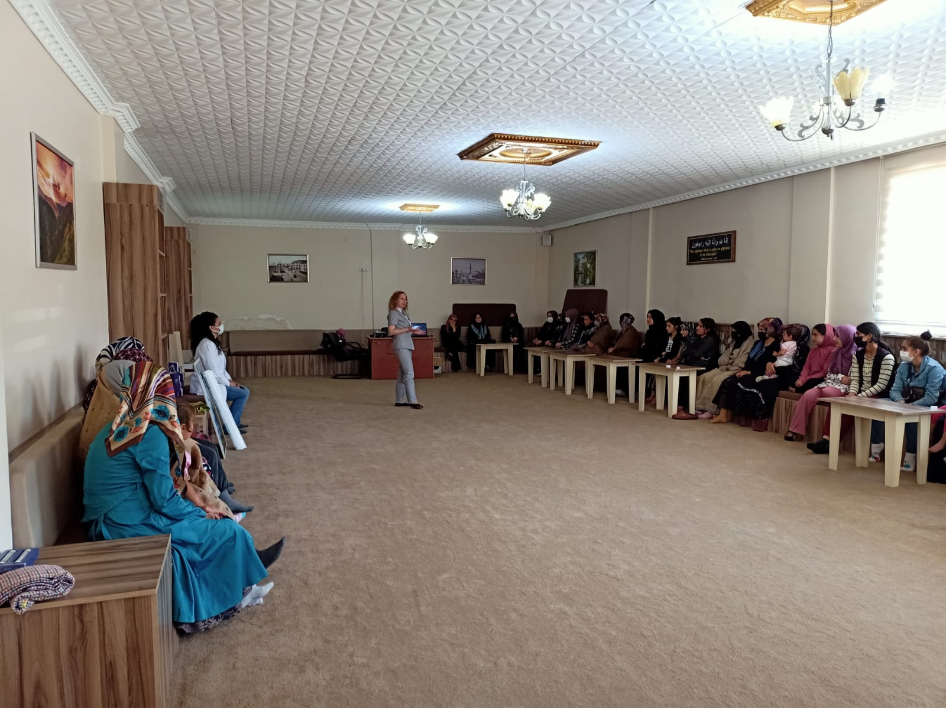
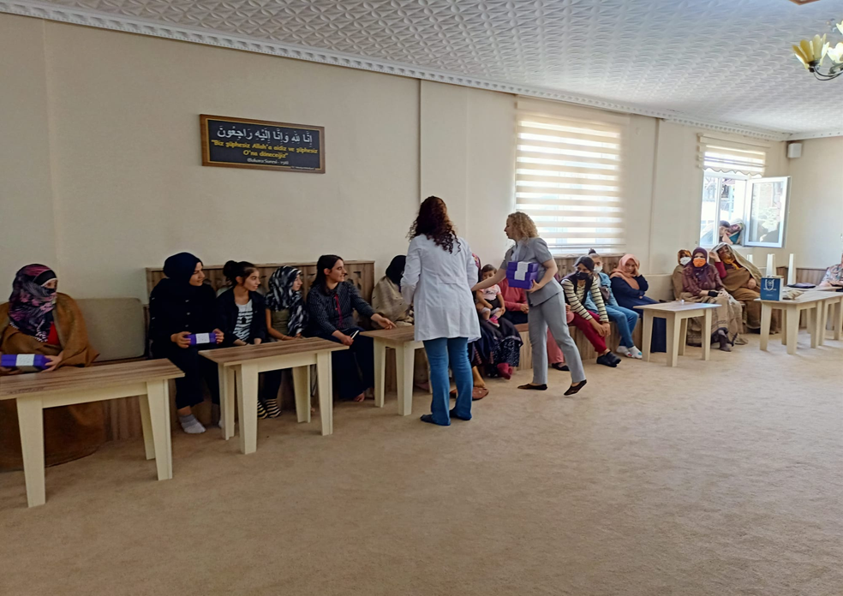
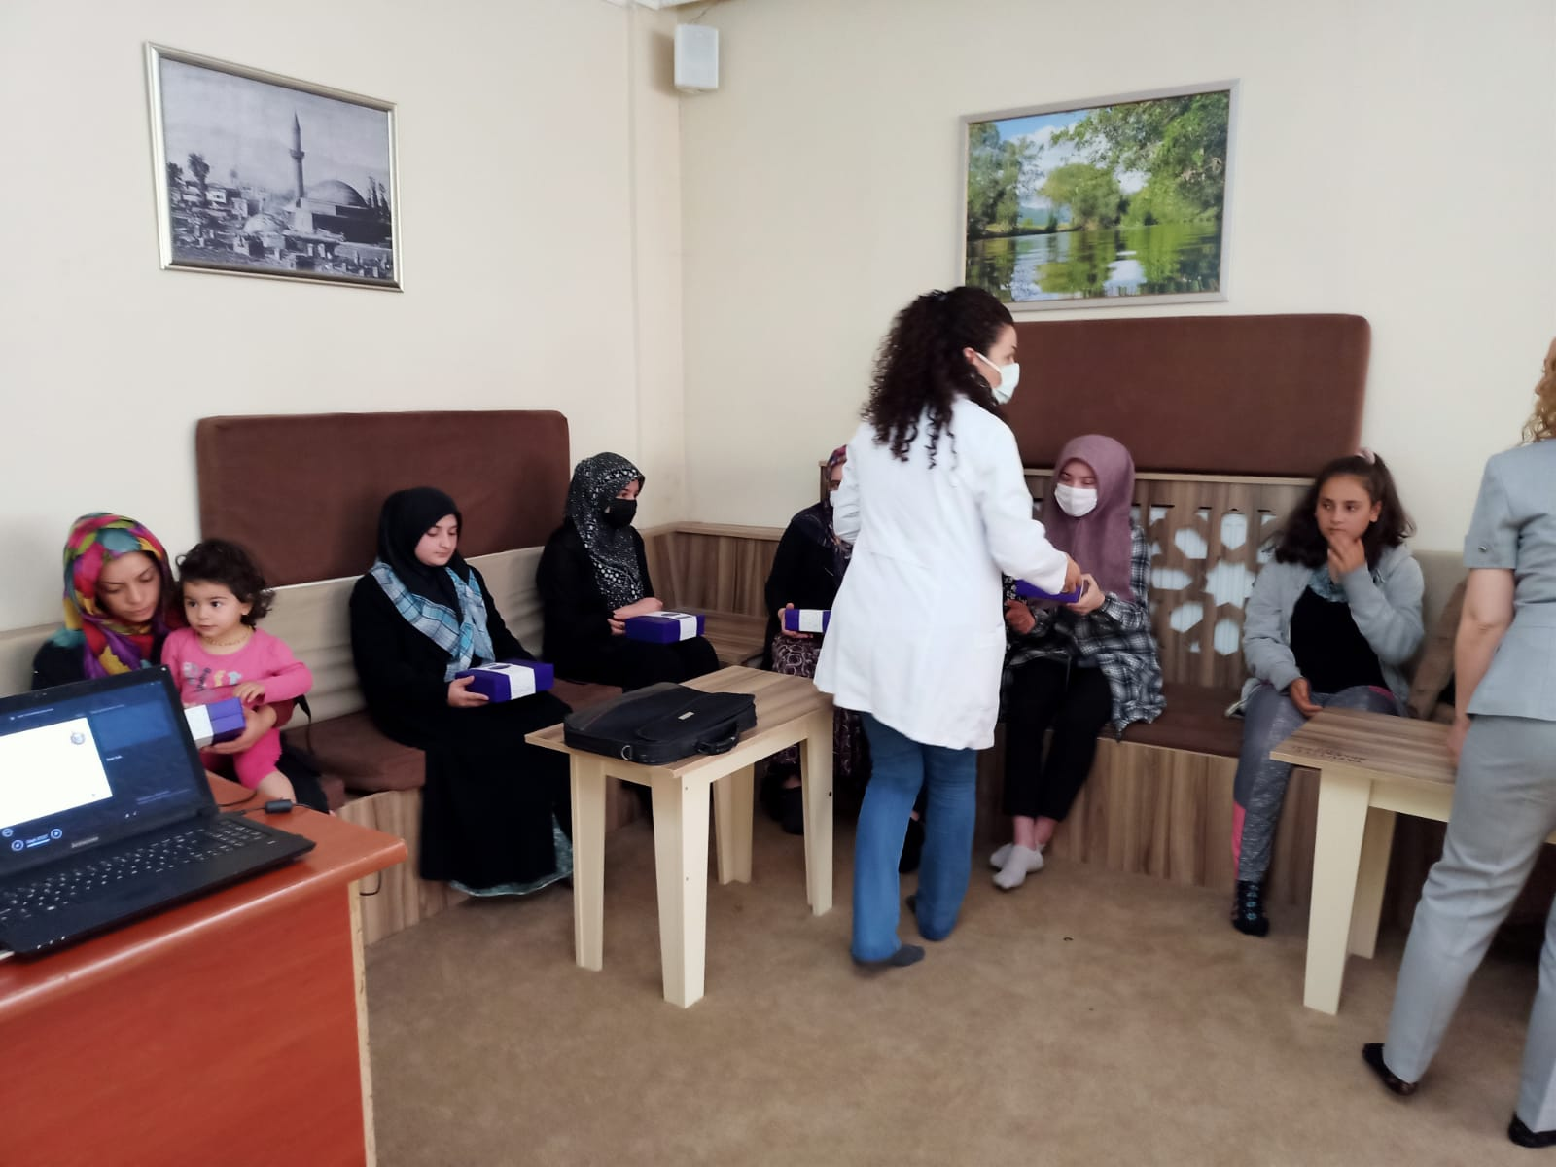
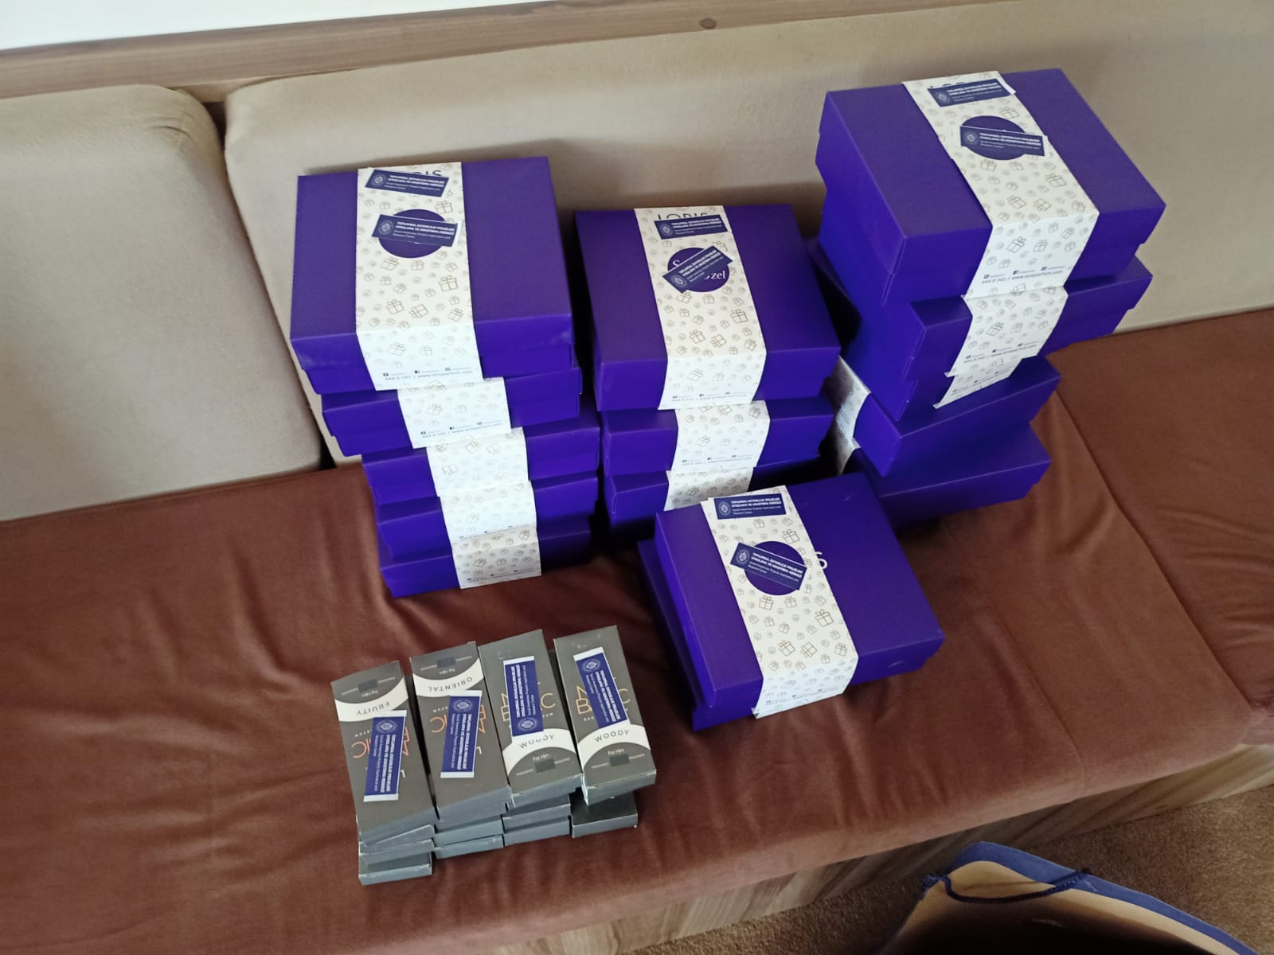
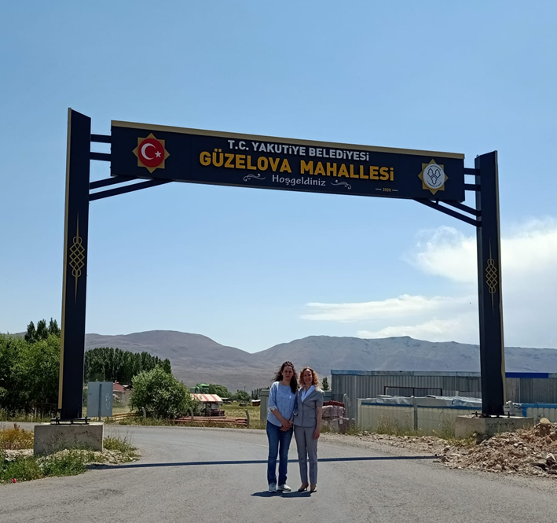

Proje Etkinliğine İlişkin Harcamalar

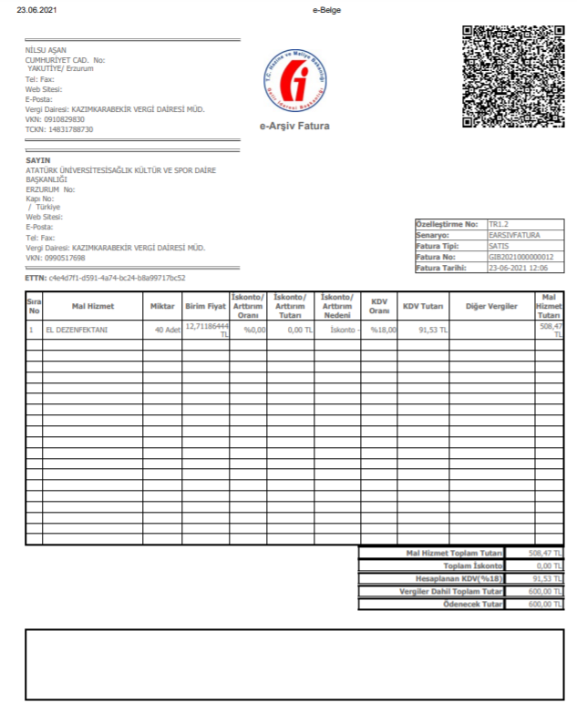

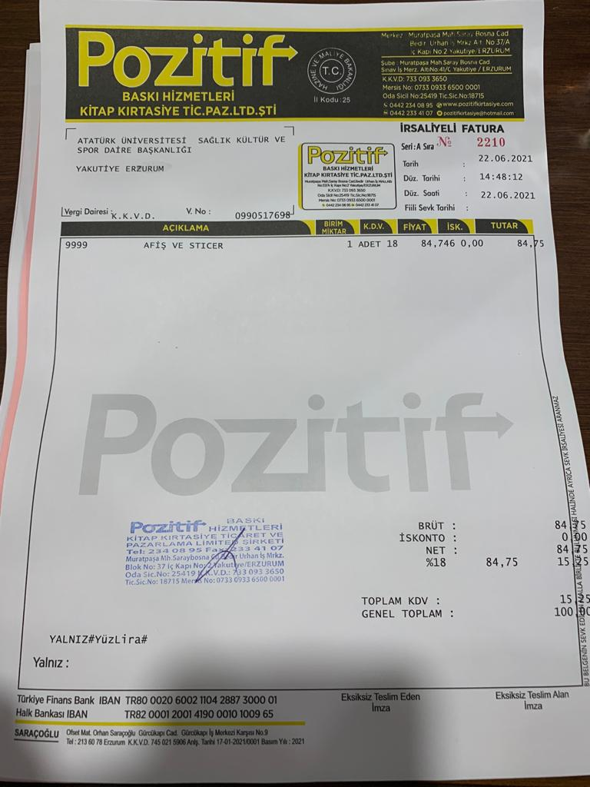

SONUÇLAR

Proje kapsamında; kadınlara aile planlaması eğitimi verilerek kırsal bölgede yaşayan kadınlarımızın etkin korunma yöntemleri hakkındaki farkındalıkları arttırılmıştır. Projeden sağlanan bütçe ile kadınlarımıza el dezenfektanı sunulmuştur. Proje ekibi olarak bizler, katkılarından dolayı Toplumsal Duyarlılık Projeleri Uygulama ve Araştırma Merkezi’ne teşekkür ederiz.

